Раздел: | Раздел 3. Природопользование и геоэкология  3.2 Основы геоэкологических исследований
ФИО педагога
Дата: | 10,11,22
Класс: 10 | Количество присутствующих: | Количество отсутствующих:
Тема урока | Предмет исследования и актуальность геоэкологии
Цели обучения в соответствии  с учебной программой | 10.3.2.2 объяснять основные категории геоэкологии
Цели урока | Определить предмет исследования геоэкологии  Определить актуальность исследования геоэкологии  представлять в графической форме сущность, содержание и направления геоэкологических исследований  объяснять основные категории геоэкологии
Ход урока
Этап урока/ Время | Действия педагога | Действия ученика | Оценивание | Ресурсы
Начало урока  5мин | Вызов. Геоэкология это наука об экологических преобразования геосферы под влиянием техногенных процессов, поскольку нельзя отдельно изучать, например, подземные воды (объект экологической геологии) и поверхностные воды (объект экологической географии):  A) метод экспертной оценки  B) геологический подход  C) географо-геологический подход  D) экологическая проблема в географии  E) геоэкологическая проблема в географии  Определение темы и цели урока. | Учащиеся отвечают на вопросы выходят к названию темы урока и целям урока. | 2 балла | Карточки,
Середина урока  20 мин | Работа с учебником.  Текст параграфа учебника исследуем с помощью стратегии «Пазл».  Формируемые навыки:  – мышления, принятие решений;  – совместной работы.  Сущность метода. Метод рекомендуется использовать в качестве командного задания, средства сбора информации, введения к определенной теме, или как первый шаг для предстоящего планирования, принятия решений или детальной дискуссии. Метод может активизировать интерес и мотивировать учеников в решении задач.  Планировка класса и принцип взаимодействия учеников.  Ученики в свободном режиме перемещаются по кабинету для поиска обладателя части их пазла. Возможен вариант комплектования своих пазлов группами учеников, находящихся за партами.  Алгоритм реализации метода  - Организатор предварительно разрабатывает пазл с перечнем зафиксированных на нем задач. Пазл может быть подготовлен на листе формата А4 или на тонком картоне и разрезан на кусочки или в результате использования специальной программы.  - Ученики получают фрагмент пазла.  - Ученикам необходимо передвигаться по аудитории в поисках обладателя других фрагментов их пазла.  - Для удобства рекомендуется окрашивать пазлы в разные цвета.  - После того, как ученики нашли всех обладателей фрагментов их пазла, они приступают к работе в команде: выстраивают пазл и выполняют задания.  - Организатор может установить регламент для придания элемента состязательности.  После выполнения задания проводится опрос.  Дескрипторы:  - собирает пазл, может объяснить процесс видообразования;  - различают типы видообразования.  Обратная связь «Свеча».  Для того чтобы на было комфортно совместно работать, скажем друг другу теплые слова, передавая друг другу свечу | Учащиеся работают в группе, создают постер и защищают его.  Работа в паре | 5 баллов | Карточки, А3,маркеры, стикеры
Конец урока  10 мин | 1. Данные гидрологических наблюдений показывают, что за последние сто лет средние многолетние значения высоты половодий на реке Ока увеличились, а в летнее время уровень воды в реке стал, напротив, ниже. Количество и режим выпадения атмосферных осадков за тот же период практически не изменились. Объясните, какие два вида хозяйственной деятельности человека повлияли на изменение режима реки.  2. Кто первым ввел в географические науки термин «геоэкология» при изучении ландшафтов?  А. Сочава.  Б. Тролль.  В. Одум.  Г. Мальтус.  Д. Тэнсли.  Дескриптор  Объясняют какие два вида хозяйственной деятельности человека повлияли на изменение режима реки.  Определяют кто первым ввел в географические науки термин «геоэкология» при изучении ландшафтов | Выполняют задания для ФО | 3 балла | карточки
Рефлексия  5 мин | 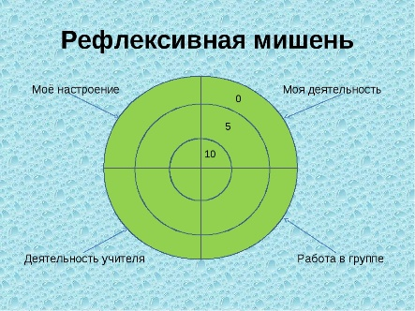 | Обобщение знаний |  | мишень

